《揭秘“消失”的地心引力》学习指南
【学习目标】
1．知道平衡状态和平衡力
2．能尝试利用平衡状态及受力分析解释魔术中的现象
3．能通过视频学习，有判断大众传媒信息是否符合科学规律的初步意识。
【学习任务】
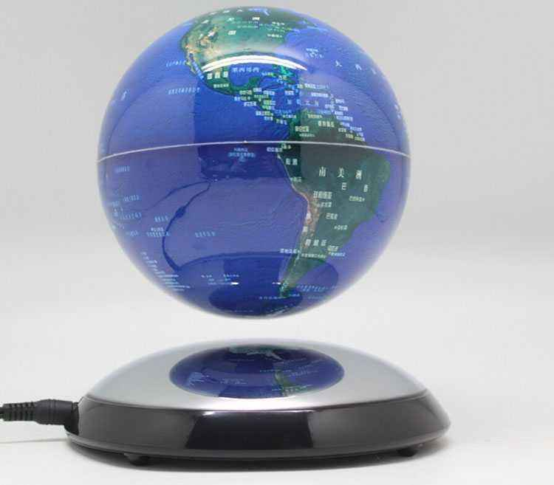
1．如图所示，是一个磁悬浮地球仪，地球仪悬浮于空中，和其他任何物体都没有接触。结合视频，简述这个地球仪的受力情况。

2．动手实验：请你准备一个玻璃瓶和纸巾，尝试给你的家人和朋友表演两只手指头抓酒瓶的魔术，看看你是否能够成功。

3．查阅摩擦力的资料，思考在两只手指头抓酒瓶的魔术表演过程中，为什么要用纸巾擦玻璃瓶和手。

